LEMBAGA PENDIDIKAN DAN PELATIHAN POLRI
PUSAT PENDIDIKAN ADMINISTRASI

LAPORAN HASIL AKSI PERUBAHAN

DIGITALISASI DATA MONEV PELAKSANAAN ANGGARAN MELALUI APLIKASI MONITORING EVALUASI KINERJA ANGGARAN (MOVING) DI LINGKUNGAN POLDA JABAR



Oleh :

HERI HERIYADI, AKS
NOSIS 20220307021213

PESERTA PELATIHAN KEPEMIMPINAN ADMINISTRATOR
ANGKATAN V T.A. 2022
LEMBAGA PENDIDIKAN DAN PELATIHAN POLRI
PUSAT PENDIDIKAN ADMINISTRASI

LEMBAR PERSETUJUAN

LAPORAN HASIL AKSI PERUBAHAN

DIGITALISASI DATA MONEV PELAKSANAAN ANGGARAN MELALUI APLIKASI MONITORING EVALUASI KINERJA ANGGARAN (MOVING) DI LINGKUNGAN POLDA JABAR

Peserta Pelatihan :

HERI HERIYADI, AKS
NOSIS 20220307021213

Telah disetujui pada tanggal Juni 2022
Di Pusdikmin Lemdiklat Polri Bandung

COACH  KUSBIANTO, S.Pd., M.H.  AKBP NRP 67050240 |  | MENTOR  WAHYU BROTO NA, S.I.K., M.Sc.Eng.  AKBP NRP 81100532
LEMBAGA PENDIDIKAN DAN PELATIHAN POLRI
PUSAT PENDIDIKAN ADMINISTRASI

PENJELASAN COACH
TENTANG KEMAMPUAN PESERTA

Nama Peserta Pelatihan : HERI HERIYADI, AKS
Nosis : 20220307021213

Saya menilai peserta Sangat Mampu / Mampu / Kurang Mampu / Tidak Mampu melaksanakan Laporan Aksi Perubahan, dengan penjelasan sebagai berikut :

- Peserta mampu menyelesaikan inovasi aksi perubahan beupa aplikasi e-RAPi dan buku panduan serta SOP sesuai tahapan yang telah ditentukan.
- Peserta memperoleh dukungan dari seluruh stakeholder ditandai dengan adanya surat dukungan stakeholder dan video testimoninya.
- Inovasi aksi perubahan yang dibuat peserta memiliki manfaat yang baik bagi internal organisasi.
- Keberlanjutan aksi perubahan akan tetap dilaksanakan dengan adanya legalisasi berupa SK dari Kasatker.

Bandung, Juni 2022
COACH

KUSBIANTO, S.Pd., M.H.
AKBP NRP 67050240

LEMBAGA PENDIDIKAN DAN PELATIHAN POLRI
PUSAT PENDIDIKAN ADMINISTRASI

PENJELASAN MENTOR
TENTANG KEMAMPUAN PESERTA

Nama Peserta Pelatihan : HERI HERIYADI, AKS
Nosis : 20220307021213

Saya menilai peserta Sangat Mampu / Mampu / Kurang Mampu / Tidak Mampu melaksanakan Laporan Aksi Perubahan, dengan penjelasan sebagai berikut :

……………………………………………………………………………………...
……………………………………………………………………………………...
……………………………………………………………………………………...
……………………………………………………………………………………...
……………………………………………………………………………………...
……………………………………………………………………………………...
……………………………………………………………………………………...

……………………………………………………………………………………...
Bandung, Juni 2022
MENTOR

WAHYU BROTO NA, S.I.K., M.Sc.Eng.
AKBP NRP 81100532

1. Peserta dapat menghasilkan produk aksi

perubahan yang bermanfaat untuk mendorong

peningkatan kinerja Satker jjrn Polda Jabar.

2. Dalam pelaksanaan aksi perubahan ini

peserta dapat berkomunikasi secara baik

dengan seluruh stakeholder.

3. Peserta secara konsisten mempedomani anaan

jadwal pelaksanaan aksi perubahan, dan

mampu mencapai target aksi perubahan

yang telah ditentukan.

ABSTRAKSI

Biro Perencanaan Umum dan Anggaran dalam melaksanakan tugas pokok fungsi, khususnya dalam monitoring dan anev pelaksanaan anggaran di lingkungan Polda Jabar yang diemban oleh Subbagian Pengendalian Anggaran Bagdalprogar dilaksanakan secara periodik dan konvensional (manual), sehingga data monev pelaksanaan anggaran Polda Jabar tidak dapat tersaji secara cepat, akurat, dan informatif, untuk itu diperlukan aksi perubahan berupa digitalisasi data monev pelaksanaan anggaran dengan membangun aplikasi monitoring evaluasi kinerja anggaran (MOVING) yang diimplementasikan terhadap Satuan Kerja jajaran Polda Jabar.
Dengan aksi perubahan tersebut, dapat menyajikan data monev pelaksanaan anggaran secara cepat, akurat dan informatif, sehingga dapat segera dilakukan evaluasi guna menghindari terjadinya penumpukan penyerapan anggaran di akhir tahun anggaran, yang pada akhirnya dapat mendorong peningkatan prosentase realisasi anggaran sesuai target dalam Rencana Penarikan Dana (RPD) yang telah ditetapkan pada DIPA/RKA-KL. Hal ini diharapkan dapat meningkatkan nilai Indikator Kinerja Pelaksanaan Anggaran (IKPA) dan Nilai Kinerja Anggaran (NKA) Polda Jabar. Disamping itu pula, dengan akselerasi / percepatan penyerapan anggaran oleh Satuan Kerja jajaran Polda Jabar dengan membelanjakan anggaran di wilayah hukumnya masing-masing, secara tidak langsung dapat mempengaruhi pertumbuhan perekonomian nasional.
Kata Kunci : Digitalisasi Data Monev, Pelaksanaan Anggaran, dan Peningkatan Kinerja.

KATA PENGANTAR

Assalamu’alaikum warahmatullahi wabarakatuh.

Alhamdulillahirabbilalamin, banyak nikmat yang Allah SWT berikan, tetapi sedikit sekali yang kita ingat. Segala puji hanya layak untuk Allah SWT atas segala berkat, rahmat, taufik, serta hidayah-Nya yang tiada terkira besarnya, sehingga saya dapat menyelesaikan tugas penyusunan laporan hasil aksi perubahan.
Penyusunan laporan hasil aksi perubahan merupakan salah satu tahapan pendidikan kepemimpinan yang wajib ditempuh oleh peserta Pelatihan Kepemimpinan Administrator di Pusat Pendidikan Administrasi Lembaga Pendidikan dan Pelatihan Kepolisian Negara Republik Indonesia.
Dalam penyusunannya, saya mengucapkan terimakasih kepada pihak-pihak yang telah memberikan dukungan dan kepercayaan yaitu:
1. Bapak Karorena Polda Jabar KBP I BAGUS RAI ELRYANTO, S.H., S.I.K., M.H.;
2. Bapak Kapusdikmin Lemdikkat Polri KBP Drs. TAUFIK SUPRIYADI;
3. Ibu Wakapusdikmin Lemdikkat Polri AKBP GRACE K.D RAHAKBAU, S.I.K., M.Si.
4. Bapak Gadik Madya Pusdikmin Lemdiklat Polri AKBP KUSBIANTO, S.Pd., M.H. selaku Coach;
5. Bapak Kabag Dalprogar Biro Rena Polda Jabar AKBP WAHYU BROTO NA, SIK, M.Sc.Eng. selaku Mentor;
6. Ibu Kabag Diklat Pusdikmin Lemdiklat Polri AKBP HENNY PURWANTY, S.I.K., M,Si.
7. Ibu Kabag Binsis Pusdikmin Lemdiklat Polri AKBP ENDANG SRIYANI, S.H., M.A.P.
8. Bapak Kabag Gadik Pusdikmin Lemdiklat Polri AKBP RACHMAT K., S.S., M.H., M.A.P.
9. Rekan-rekan staf Bagdalprogar Biro Rena Polda Jabar;
dari …..
dari para beliau-lah semua kesuksesan ini berawal, semoga semua ini bisa menuntun pada langkah yang lebih baik lagi.
Akhir kata saya mengucapkan terimakasih, semoga laporan hasil aksi perubahan ini dapat bermanfaat guna peningkatan kinerja organisasi di lingkungan Polda Jabar.

Bandung, Juni 2022

PESERTA DIKLAT

HERI HERIYADI, AKS
NOSIS 20220307021213

DAFTAR ISI

Abstraksi ……..………………………………………………………………… i
Kata Pengantar ………………………………………………………………… ii
Daftar Isi ……………………………………………………………………….. iv
Daftar Tabel ……………………………………………………………………. vi
Daftar Grafik …………………………………………………………………… vii
Daftar Gambar …………………………………………………………………. viii
BAB I PENDAHULUAN ……………………………………………………… 1
A. Latar Belajang …………………………………………….…………….. 1
1. Deskripsi umum …………………………………………………... 6
2. Tujuan ……………………………………………………………… 6
3. Manfaat ………………………………………….…………………. 7
B. Inovasi dan Output Aksi Perubahan ………………………………….. 8
C. Ruang Lingkup ………………………………………….………………. 10
BAB II DESKRIPSI RENCANA AKSI PERUBAHAN ………….………… 11
A. Roadmap atau Milestone proyek perubahan …………….………….. 11
1. Kegiatan …………………………………………………………… 12
2. Waktu pelaksanaan ……………………………………………… 15
3. Tahapan rencana aksi perubahan ……………………………… 21
B. Stakeholder aksi perubahan ……………………….………………….. 23
1. Internal ……………………………………….……………………. 23
2. Eksternal …………………………………….…………………….. 24
3. Peran, pengaruh dan intensitas ………………………………… 24
4. Strategi Komunikasi ……………………………………………………. 25
BAB III PELAKSANAAN AKSI PERUBAHAN …………………………… 27
A. Pemanfaatan Sumber Daya ……………………………..……………. 27
1. Mobilisasi SDM …………………………………………………… 27
2. Pengelolaan anggaran …………………………………………… 30
3. Pengelolaan sarana prasarana ………………….……………… 30
4. Strategi mengatasi masalah ….………………….……………… 31
B. Stakeholder ……………………………………………………………… 32
1. Dukungan Stakeholder ............................................................ 32
2. Peta Stakeholder setelah aksi perubahan ………….…………. 33
3. Kuadran Stakeholder setelah aksi perubahan ……….……….. 34
C. Capaian Aksi Perubahan ……………………………………….……… 35
1. Kesesuaian antara milestone dan implementasi ………….….. 35
2. Pencapaian hasil aksi perubahan ……………………………… 35
BAB IV PENUTUP ……………………………………………………………. 39
A. Simpulan …..…………..…………………………………….………….. 39
B. Rekomendasi ………………….……………….……………………….. 40
LAMPIRAN-LAMPIRAN
1. Berita acara penyerahan aksi perubahan;
2. Pernyataan / dukungan stakeholder;
3. Output yang dihasilkan;
4. Laporan harian dan mingguan / Log Activity;
5. Rencana Aksi Perubahan yang disetujui mentor dan coach;
6. Video aksi perubahan maksimal 10 menit;
7. Bahan tayang.

DAFTAR TABEL

Tabel 1.1. Analisa USG Prioritas Masalah …………………………………. 3
Tabel 1.2. Capaian Prosentase Pelaksanaan Anggaran Tahun 2020 dan Tahun 2021 ………………………………………………………… 5
Tabel 2.1. Pentahapan Aksi Perubahan …………………………………… 21
Tabel 2.2. Peran, pengaruh dan intensitas Stakeholder ………………….. 24
Tabel 3.1. Strategi Mengatasi Masalah …………………………………….. 31
Tabel 3.2. Dukungan Stakeholder ………………….……………………….. 32
Tabel 3.3. Kesesuaian Milestone dan Implementasi ……………………… 35
Tabel 3.4. Capaian Target Aksi Perubahan ……………………………….. 35

DAFTAR GRAFIK

Grafik 1.0. Capaian Aksi Perubahan …….…………………………………. 36
Grafik 2.1. Keberadaan aplikasi MOVING …….……………………………. 37
Grafik 2.2. Kemudahan akses aplikasi MOVING …….……….……………. 37
Grafik 2.3. Informasi aplikasi MOVING mudah dipahami …………………. 38
Grafik 2.4. Implementasi aplikasi MOVING …….………………..…………. 38
Grafik 2.5. Kebermanfaatan aplikasi MOVING …….………………………. 38

DAFTAR GAMBAR

Gambar 1.1. Struktur Organisasi Biro Rena ……………………………….. 2
Gambar 1.2. Dokumentasi Giat Monev Realisasi Anggaran (Penelaahan Berkas / Dokumen Penganggaran) ………………………..... 4
Gambar 1.3. Dokumentasi Giat Monev Realisasi Anggaran (Penanda - tanganan & Penyerahan Berita Acara Penelaahan) ………. 4
Gambar 2.0. Struktur Organisasi Aksi Perubahan …………….………….. 11
Gambar 3.1. Peta Stakeholder (Netmap) …………………………………. 33
Gambar 3.2. Kuadran Stakeholder …………………….…………………… 34

BAB I
PENDAHULUAN

A. Latar belakang.
1. Deskripsi umum.
a. Organisasi Satuan Kerja.
Berdasarkan Peraturan Kepolisian Negara Republik Indonesia Nomor 14 Tahun 2018 tentang Susunan Organisasi Dan Tata Kerja Kepolisian Daerah, Biro Perencanaan Umum dan Anggaran yang selanjutnya disebut Rorena adalah unsur pengawas dan pembantu pimpinan dalam bidang perencanaan umum dan anggaran pada tingkat Polda yang berada di bawah Kapolda.
Rorena bertugas membina dan menyelenggarakan fungsi perencanaan umum dan anggaran, menyiapkan perencanaan kebijakan teknis dan strategis Polda, monitoring dan evaluasi pelaksanaan program dan anggaran serta penerapan sistem dan manajemen organisasi, membina penerapan sistem dan manajemen organisasi dan tata laksana di lingkungan Polda; dan menerapkan sistem monitoring, evaluasi dan asistensi terhadap pelaksanaan Reformasi Birokrasi Polri (RBP) pada tingkat Polda.
Dalam melaksanakan tugas, khususnya dalam monitoring dan evaluasi pelaksanaan program dan anggaran, Rorena menyelenggarakan fungsi penyusunan, pengendalian dan pelaporan Renja, anggaran dan Anev, serta penyiapan dokumen perencanaan program dan anggaran serta mengkoordinasikan pengelolaan anggaran Polda.

b. Struktur …..
b. Struktur Organisasi.
Adapun struktur organisasi Biro Rena Polda Jabar, sebagai berikut:
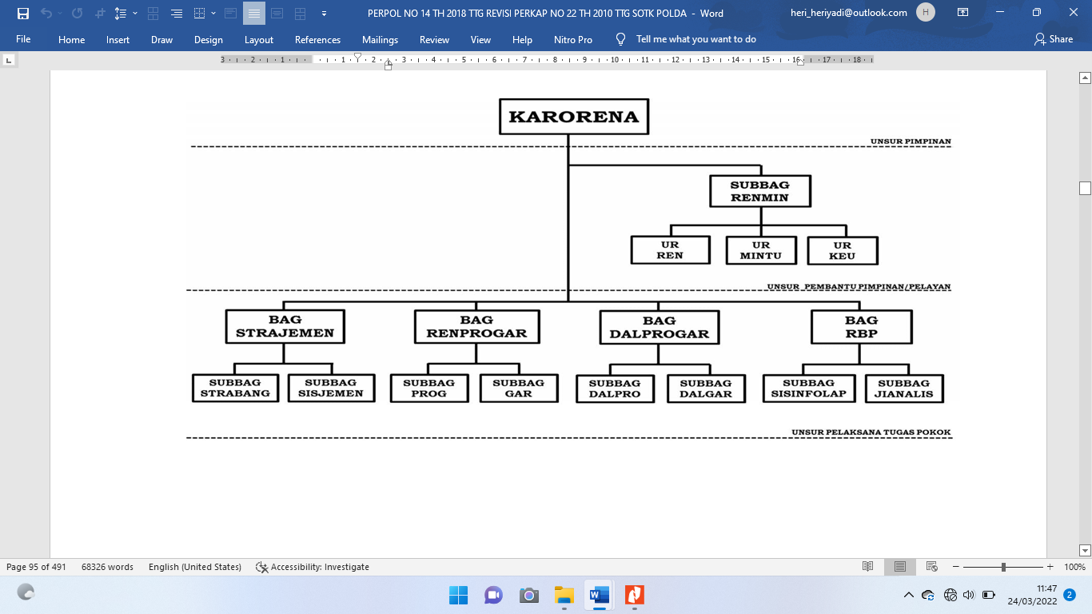
SUBBAG DALGAR

Gambar 1.1. Struktur Organisasi Biro Rena

c. Tugas Pokok dan Fungsi serta kedudukan Jabatan Administrator.
Dari gambar struktur organisasi di atas, dapat dilihat posisi Action Leader pada Satker Biro Rena Polda Jabar adalah sebagai Kepala Subbagian Pengendalian Anggaran (Kasubbag Dalgar) Bag Dalprogar yang bertugas menyiapkan laporan realisasi anggaran, otorisasi anggaran Samsat, dan anggaran tertentu, mengkoordinasikan revisi RKA-K/L dan DIPA Satker serta monitoring dan anev pelaksanaan anggaran di lingkungan Polda.
4) Identifikasi …..
d. Uraian Permasalahan
Berdasarkan pengalaman penulis sebagai Kasubbagdalgar ditemukan beberapa permasalahan sebagai berikut:
1) Data monitoring dan evaluasi pelaksanaan anggaran Satker jajaran Polda Jabar tidak tersaji secara cepat, akurat, dan informatif;
2) Koordinasi revisi RKA-KL dan DIPA Satker jajaran belum berjalan sesuai prosedur;
3) Laporan realisasi anggaran Satker jajaran Polda Jabar kurang akurat dan tidak tepat waktu.
Dari permasalahan tersebut di atas, selanjutnya dilakukan analisis menggunakan alat analisis USG, sebagaimana tabel berikut:
Tabel 1.1. Analisa USG Prioritas Masalah
NO | MASALAH | KRITERIA |  |  | TOTAL | RANK
NO | MASALAH | U | S | G | TOTAL | RANK
1. | Data monitoring dan evaluasi pelaksanaan anggaran Satker jajaran Polda Jabar tidak tersaji secara cepat, akurat, dan informatif. | 4 | 4 | 4 | 12 | 1
2. | Koordinasi revisi RKA-KL dan DIPA Satker jajaran belum berjalan sesuai prosedur. | 3 | 4 | 3 | 10 | 2
3. | Laporan realisasi anggaran bulanan Satker jajaran Polda Jabar kurang akurat dan tidak tepat waktu. | 3 | 3 | 3 | 9 | 3

Mengacu pada tabel tersebut telah disimpulkan permasalahan yang paling relevan untuk diangkat, adalah Data monitoring dan evaluasi pelaksanaan anggaran Satker jajaran Polda Jabar tidak tersaji secara cepat, akurat, dan informatif.

Adapun …..
Adapun hal-hal yang mempengaruhi permasalahan tersebut, diantaranya pelaksanaan Monev Realisasi Anggaran sesuai Rencana Kegiatan Tahunan Bagdalprogar Rorena Polda Jabar dilaksanakan dua kali dalam satu tahun anggaran (Semester I dan II), dengan mekanisme penelaahan langsung dokumen perencanaan dan penganggaran, diakhiri dengan penandatanganan berita acara hasil penelaahan.
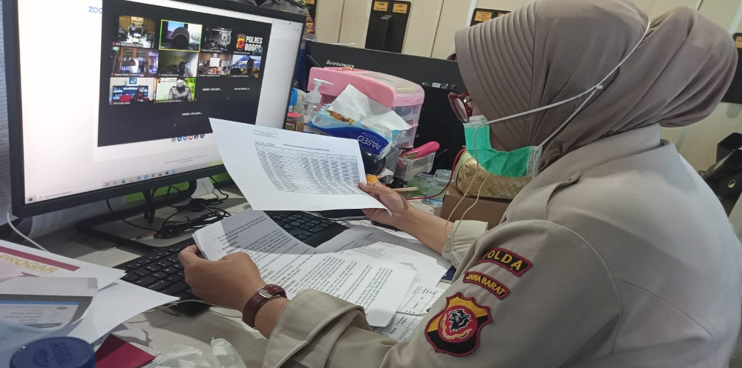
Gambar 1.2. Dokumentasi Giat Monev Realisasi Anggaran (Penelaahan Berkas / Dokumen Penganggaran)

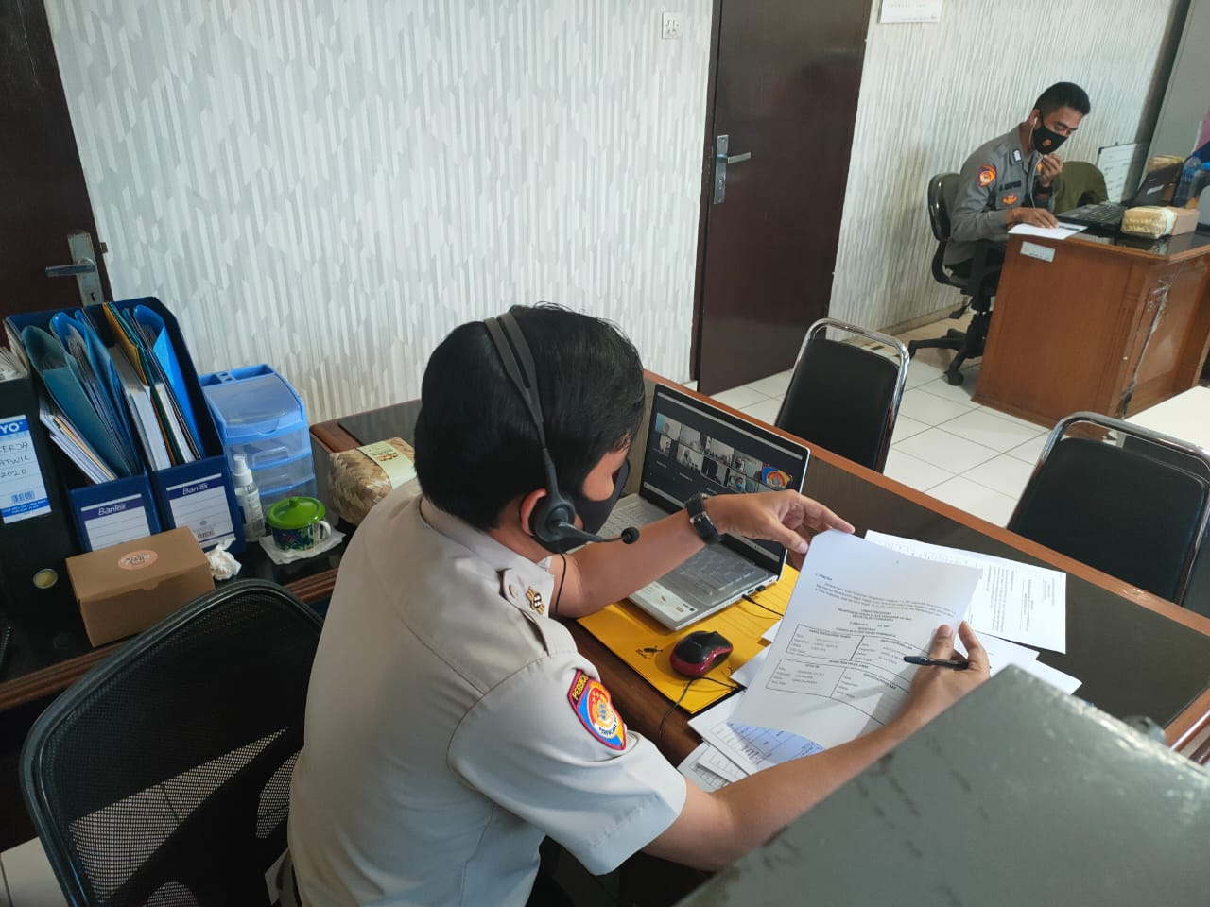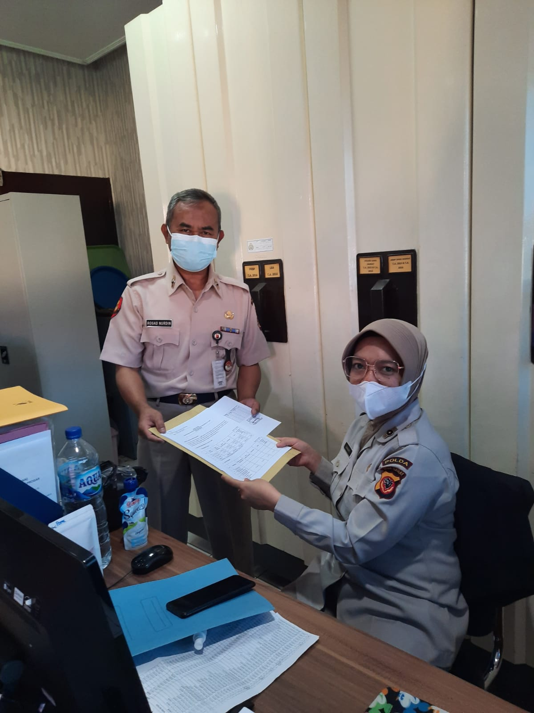
Gambar 1.3. Dokumentasi Giat Monev Realisasi Anggaran (Penandatanganan & Penyerahan Berita Acara Penelaahan)

Kegiatan tersebut bersifat konvensional (manual) dengan rentang waktu yang cukup lama (6 bulan), sehingga untuk mendapatkan data hasil monev pelaksanaan anggaran yang valid tidak dapat tersaji secara cepat dan memadai.
Berdasarkan …..
Berdasarkan uraian permasalahan tersebut di atas, action leader mengangkat tema aksi perubahan tentang “Digitalisasi Data Monev Pelaksanaan Anggaran melalui Aplikasi Monitoring Evaluasi Kinerja Anggaran (MOVING) di lingkungan Polda Jabar“
Dengan aksi perubahan tersebut, telah mampu menyajikan data monev pelaksanaan anggaran secara cepat, akurat dan informatif, sehingga dapat segera dilakukan evaluasi untuk tidak terjadi penumpukan penyerapan anggaran di akhir tahun anggaran, yang pada akhirnya dapat mendorong peningkatan prosentase realisasi anggaran sesuai target dalam Rencana Penarikan Dana (RPD) yang telah ditetapkan pada DIPA/RKA-KL, hal ini diharapkan dapat berpengaruh pada peningkatan nilai Indikator Kinerja Pelaksanaan Anggaran (IKPA) dan Nilai Kinerja Anggaran (NKA) Polda Jabar.
Berikut disampaikan data capaian realisasi anggaran, nilai IKPA, dan NKA Polda Jabar Tahun 2020 dan Tahun 2021.
Tabel 1.2. Capaian Prosentase Pelaksanaan Anggaran Tahun 2020 dan Tahun 2021
Sumber Data: Aplikasi OMSPAN dan Aplikasi SMART Kemenkeu RI
Dari tabel di atas, dapat dilihat bahwa prosentase realisasi anggaran (LRA) mengalami penurunan, sedangkan nilai rata-rata IKPA dan NKA mengalami peningkatan, namun nilai rata-rata tersebut belum maksimal masih harus ditingkatkan lagi, sehingga diharapkan dengan pengimplementasian aksi perubahan ini dapat lebih mengoptiimalkan capaian pada periode tahun anggaran berikutnya.
2. Tujuan.

a. Tujuan Jangka Pendek (Off Campus) selama 60 Hari.
1) Terwujudnya sistem Digitalisasi Data Monev Pelaksanaan Anggaran melalui Aplikasi Monitoring Evaluasi Kinerja Anggaran (MOVING) di lingkungan Polda Jabar yang memberikan kemudahan bagi Subbag Dalgar Bagdalprogar Biro Rena Polda Jabar dalam melaksanakan tugasnya melakukan monitoring dan anev pelaksanaan anggaran.
2) Membuat Manual Book tentang sistem Digitalisasi Data Monev Pelaksanaan Anggaran melalui Aplikasi Monitoring Evaluasi Kinerja Anggaran (MOVING) di lingkungan Polda Jabar.
3) Membuat Standar Operasional Prosedur (SOP) tentang sistem Digitalisasi Data Monev Pelaksanaan Anggaran melalui Aplikasi Monitoring Evaluasi Kinerja Anggaran (MOVING) di lingkungan Polda Jabar.
4) Tersosialisasikannya sistem Digitalisasi Data Monev Pelaksanaan Anggaran melalui Aplikasi Monitoring Evaluasi Kinerja Anggaran (MOVING), Manual Book. SOP tentang Digitalisasi Data Monev Pelaksanaan Anggaran melalui Aplikasi Monitoring Evaluasi Kinerja Anggaran (MOVING) di lingkungan Polda Jabar.
5) Terimplementasikannya sistem Digitalisasi Data Monev Pelaksanaan Anggaran melalui Aplikasi Monitoring Evaluasi Kinerja Anggaran (MOVING), Manual Book dan SOP tentang Digitalisasi Data Monev Pelaksanaan Anggaran melalui Aplikasi Monitoring Evaluasi Kinerja Anggaran (MOVING) di lingkungan Polda Jabar

b. Tujuan …..
b. Tujuan Pasca Pelatihan.
1) Terimplementasikannya secara berkelanjutan sistem Digitalisasi Data Monev Pelaksanaan Anggaran melalui Aplikasi Monitoring Evaluasi Kinerja Anggaran (MOVING), Manual Book, dan SOP tentang Digitalisasi Data Monev Pelaksanaan Anggaran melalui Aplikasi Monitoring Evaluasi Kinerja Anggaran (MOVING) di lingkungan Polda Jabar
2) Menyajikan data monitoring dan evaluasi pelaksanaan anggaran yang cepat, akurat dan informatif.
3) Penyerapan anggaran sesuai rencana penarikan dana / anggaran yang telah ditetapkan.
4) Meningkatkan nilai Indikator Kinerja Pelaksanaan Anggaran (IKPA) dan Nilai Kinerja Anggaran (NKA) Satker jajaran Polda Jabar.
5) Memberikan dampak yang positif terhadap pertumbuhan perekonomian khusunya di wilayah Jawa Barat.
3. Manfaat.
a. Manfaat bagi Unit Kerja (Subbag Dalgar)
1) Tersedianya aplikasi yang memberikan kemudahan bagi Subbag Dalgar Bagdalprogar Biro Rena Polda Jabar dalam melaksanakan tugasnya melakukan monitoring dan anev pelaksanaan anggaran.
2) Tersedianya Manual Book tentang sistem Digitalisasi Data Monev Pelaksanaan Anggaran melalui Aplikasi Monitoring Evaluasi Kinerja Anggaran (MOVING) di lingkungan Polda Jabar.
3) Tersedianya …..
3) Tersedianya Standar Operasional Prosedur (SOP) tentang sistem Digitalisasi Data Monev Pelaksanaan Anggaran melalui Aplikasi Monitoring Evaluasi Kinerja Anggaran (MOVING) di lingkungan Polda Jabar.
b. Manfaat bagi Organisasi (Biro Rena)
1) Tersajinya data monitoring dan evaluasi pelaksanaan anggaran yang cepat, akurat dan informatif.
2) Terpenuhinya target realisasi anggaran sesuai rencana penarikan dana / anggaran yang telah ditetapkan.
3) Meningkatnya nilai Indikator Kinerja Pelaksanaan Anggaran (IKPA) dan Nilai Kinerja Anggaran (NKA) Satker jajaran Polda Jabar.
c. Masyarakat (Jawa Barat)
Dengan akselerasi / percepatan penyerapan anggaran oleh satuan kerja Polda Jabar, secara tidak langsung dapat mempengaruhi pertumbuhan perekonomian masyarakat di wilayah Jawa Barat.
B. Inovasi dan Output Aksi perubahan.
1. Inovasi dari aksi perubahan adalah membangun program aplikasi monitoring evaluasi pelaksanaan anggaran yang efektif dan efisien, yang dapat menyajikan data anggaran secara cepat, akurat dan informatif, yaitu:
a. Terprogramnya sistem Digitalisasi Data Monev Pelaksanaan Anggaran melalui Aplikasi Monitoring Evaluasi Kinerja Anggaran (MOVING) di lingkungan Polda Jabar yang memberikan kemudahan bagi Subbag Dalgar Bagdalprogar Biro Rena Polda Jabar dalam melaksanakan tugasnya melakukan monitoring dan anev pelaksanaan anggaran.
b. Membuat …..
b. Membuat Manual Book tentang sistem Digitalisasi Data Monev Pelaksanaan Anggaran melalui Aplikasi Monitoring Evaluasi Kinerja Anggaran (MOVING) di Polda Jabar.
c. Membuat Standar Operasional Prosedur (SOP) tentang sistem Digitalisasi Data Monev Pelaksanaan Anggaran melalui Aplikasi Monitoring Evaluasi Kinerja Anggaran (MOVING) di lingkungan Polda Jabar.
d. Tersosialisasikannya sistem Digitalisasi Data Monev Pelaksanaan Anggaran melalui Aplikasi Monitoring Evaluasi Kinerja Anggaran (MOVING), Manual Book, dan SOP tentang sistem Digitalisasi Data Monev Pelaksanaan Anggaran melalui Aplikasi Monitoring Evaluasi Kinerja Anggaran (MOVING) di lingkungan Polda Jabar.
e. Terimplementasikannya sistem Digitalisasi Data Monev Pelaksanaan Anggaran melalui Aplikasi Monitoring Evaluasi Kinerja Anggaran (MOVING), Manual Book, dan SOP tentang sistem Digitalisasi Data Monev Pelaksanaan Anggaran melalui Aplikasi Monitoring Evaluasi Kinerja Anggaran (MOVING) di lingkungan Polda Jabar.
2. Output aksi perubahan tersebut berupa terwujudnya aplikasi berbasis excel menggunakan Google Data Studio, yang mengolah data pagu dan realisasi belanja dari aplikasi Omspan Kemenkeu sehingga terjamin akurasi dan akuntabilitas datanya. Selanjutnya, dianalisis dan diolah datanya untuk diketahui capaian target penyerapan anggaran sesuai Rencana Penarikan Dana. Pada akhirnya, data tersebut ditampilkan dan disajikan kepada stakeholder sebagai instrumen monitoring evaluasi pelaksanaan anggaran, sehingga output yang dihasilkan berupa:
a. Terwujudnya sistem Digitalisasi Data Monev Pelaksanaan Anggaran melalui Aplikasi Monitoring Evaluasi Kinerja Anggaran (MOVING) di lingkungan Polda Jabar yang memberikan kemudahan bagi Subbag Dalgar Bagdalprogar Biro Rena Polda Jabar dalam melaksanakan tugasnya melakukan monitoring dan anev pelaksanaan anggaran.
b. Terbentuknya Manual Book tentang sistem Digitalisasi Data Monev Pelaksanaan Anggaran melalui Aplikasi Monitoring Evaluasi Kinerja Anggaran (MOVING) di lingkungan Polda Jabar.
c. Terbentuknya Standar Operasional Prosedur (SOP) tentang sistem Digitalisasi Data Monev Pelaksanaan Anggaran melalui Aplikasi Monitoring Evaluasi Kinerja Anggaran (MOVING) di lingkungan Polda Jabar.
d. Tersosialisasinya sistem Digitalisasi Data Monev Pelaksanaan Anggaran melalui Aplikasi Monitoring Evaluasi Kinerja Anggaran (MOVING), Manual Book, dan SOP tentang sistem Digitalisasi Data Monev Pelaksanaan Anggaran melalui Aplikasi Monitoring Evaluasi Kinerja Anggaran (MOVING) di lingkungan Polda Jabar.
e. Terimplementasikannya sistem Digitalisasi Data Monev Pelaksanaan Anggaran melalui Aplikasi Monitoring Evaluasi Kinerja Anggaran (MOVING), Manual Book, dan SOP tentang sistem Digitalisasi Data Monev Pelaksanaan Anggaran melalui Aplikasi Monitoring Evaluasi Kinerja Anggaran (MOVING) di lingkungan Polda Jabar.

C. Ruang lingkup.
Ruang lingkup dari aksi perubahan ini adalah seluruh kegiatan yang berhubungan dengan sistem digitalisasi data monitoring evaluasi pelaksanaan anggaran pada satuan kerja jajaran Polda Jabar yang dilakukan secara bertahap selama off campus dalam aksi perubahan yang dibuat oleh peserta.

BAB …..
BAB II
DESKRIPSI RENCANA AKSI PERUBAHAN

A. Roadmap atau milestone proyek perubahan.
1. Kegiatan
a. Melaporkan rencana aksi perubahan dalam rangka menggalang dukungan dan persetujuan dari stakeholder internal (Unsur Pimpinan).
b. Mengkomunikasikan rencana aksi perubahan dalam rangka menggalang kerjasama dan dukungan dari stakeholder internal.
c. Mengkonsultasikan input dan output rencana aksi perubahan ke pembina fungsi perencanaan Bag Perencanaan Program dan Anggaran Rorena Polda Jabar untuk mematangkan rencana aksi perubahan dalam rangka mendapatkan dukungan dari stakeholder internal.
d. Mengkonsultasikan metode dan teknik implementasi rencana aksi perubahan agar efektif dan efisien ke pembina fungsi perencanaan Bag Strategi Manajemen Rorena Polda Jabar untuk mematangkan rencana aksi perubahan dalam rangka mendapatkan dukungan dari stakeholder internal.
e. Mengkonfirmasikan rencana penggunaan sarana prasarana Rorena Polda Jabar dalam rangka pelaksanaan rencana aksi perubahan.
f. Mengkonfirmasikan rencana penggunaan anggaran DIPA / RKA Rorena TA 2022 dalam rangka sosialisasi implementasi aksi perubahan kepada Satker jajaran Polda Jabar.
g. Mengkosultasikan output dan outcome / benefit rencana aksi perubahan agar tepat guna ke pembina fungsi keuangan
Bidkeu …..
Bidkeu Polda Jabar dan pembina fungsi pengawasan Itwasda Polda Jabar untuk mematangkan rencana aksi perubahan dalam rangka mendapatkan dukungan dari stakeholder eksternal.
h. Bertemu mentor, meng-informasikan rencana aksi perubahan, melaporkan hasil komunikasi, konsultasi, dan konfirmasi dengan stakeholder internal dan eksternal serta menerima masukan dan mendapatkan persetujuan pelaksanaan aksi perubahan.
i. Mengkomunikasikan rencana aksi perubahan dalam rangka menggalang kerjasama dan dukungan dari seluruh staf Bagdalprofgar (stakeholder internal).
j. Berkoordinasi dan berkonsultasi dengan Kasubbagrenmin dalam rangka pembentukan Tim Efektif dan penyusunan draft surat perintah.
k. Mengkomunikasikan kepada Mentor terkait susunan Tim Efektif dan memohon persetujuan Mentor selanjutnya mengajukan draft Sprin kepada Karorena Polda Jabar.
l. Pengesahan Surat Perintah Tim Efektif oleh Karorena Polda Jabar dan mempersiapkan dokumen Rapat Tim Efektif.
m. Melaksanakan Rapat Tim Efektif untuk mengkomunikasi-kan rencana aksi perubahan dan menyepakati pembagian tugas dan peranan masing-masing anggota Tim Efektif.
n. Mengevaluasi hasil rapat dan berkonsultasi dengan Mentor terkait pelaksanaan aksi perubahan.
o. Memformulasikan perbandingan data dalam aplikasi Moving berbasis excel antara realisasi anggaran dari aplikasi Omspan dengan rencana penarikan dana dari aplikasi Sakti Kemenkeu.
p. Mensimulasikan …..
p. Mensimulasikan rancangan desain visualisasi sistem digitalisasi monev anggaran dengan menggunakan Google Data Studio.
q. Merancang skema alur proses pengolahan data pada aplikasi Moving.
r. Menarik data / mengunduh data realisasi anggaran dari aplikasi Omspan dan rencana penarikan dana dari aplikasi Sakti Kemenkeu serta mengolah data realisasi anggaran dengan rencana penarikan dana dengan menggunakan program excel untuk menghasilkan data capaian target realisasi anggaran.
s. Memvisualisasikan data pada aplikasi Moving berbasis excel dengan menggunakan Google Data Studio.
t. Pengecekan quality assurance dan uji coba aplikasi serta mempresentasikannya kepada mentor dan sponsor.
u. Pembuatan Manual Book Aplikasi Monitoring Evaluasi Kinerja Anggaran (MOVING).
v. Pengesahan Manual Book Aplikasi Monitoring Evaluasi Kinerja Anggaran (MOVING).
w. Perumusan SOP Sistem Digitalisasi Data Monev Pelaksanaan Anggaran melalui Aplikasi Monitoring Evaluasi Kinerja Anggaran (MOVING) di lingkungan Polda Jabar bentuk narasi.
x. Perumusan SOP Sistem Digitalisasi Data Monev Pelaksanaan Anggaran melalui Aplikasi Monitoring Evaluasi Kinerja Anggaran (MOVING) di lingkungan Polda Jabar bentuk flowchart.
y. Finalisasi pembahasan SOP Sistem Digitalisasi Data Monev Pelaksanaan Anggaran melalui Aplikasi Monitoring Evaluasi Kinerja Anggaran (MOVING) di lingkungan Polda Jabar.
z. Pengesahan SOP Sistem Digitalisasi Data Monev Pelaksanaan Anggaran melalui Aplikasi Monitoring Evaluasi Kinerja Anggaran (MOVING) di lingkungan Polda Jabar.
aa. Menyiapkan administrasi untuk kegiatan sosialisasi Digitalisasi Data Monev Pelaksanaan Anggaran melalui Aplikasi Monitoring Evaluasi Kinerja Anggaran (MOVING) di lingkungan Polda Jabar.
bb. Mengajukan permohonan tanda tangan sprin panitia dan surat undangan kegiatan sosialisasi untuk mendapat pengesahan Karorena.
cc. Mendistribusikan surat undangan kepada para stakeholder.
dd. Pelaksanaan kegiatan sosialisasi Digitalisasi Data Monev Pelaksanaan Anggaran melalui Aplikasi Monitoring Evaluasi Kinerja Anggaran (MOVING) di lingkungan Polda Jabar.
ee. Melakukan update data secara periodik satu minggu sekali dan mengirimkan / menginformasi link aplikasi MOVING kepada stakeholder melalui WA Group.
ff. Melakukan asistensi / panduan operasional aplikasi MOVING langsung kepada pengguna aplikasi.
gg. Melakukan video conference dengan Satker Kewilayahan (Polres) terkait implementasi digitalisasi data Monev anggaran melalui aplikasi MOVING.
hh. Melaksanakan serah terima hasil aksi perubahan berupa aplikasi, manual book, dan SOP Digitalisasi Data Monev Pelaksanaan Anggaran di lingkungan Polda Jabar kepada Karorena Polda Jabar.
ii. Menjalin komunikasi dengan para Stakeholder melalui pemanfaatan Media Online (WA Group), sekaligus sebagai sarana monitoring dan evaluasi Aksi Perubahan.
jj. Penyusunan Laporan Hasil Aksi Perubahan.
2. Waktu pelaksanaan.
a. Melaporkan rencana aksi perubahan dalam rangka menggalang dukungan dan persetujuan dari stakeholder internal (Unsur Pimpinan). Dilaksanakan pada hari Rabu tanggal 13 April 2022 pukul 10.00 Wib bertempat di ruangan kerja Karo Rena Polda Jabar.
b. Mengkomunikasikan rencana aksi perubahan dalam rangka menggalang kerjasama dan dukungan dari stakeholder internal. Dilaksanakan pada hari Kamis tanggal 14 April 2022 pukul 09.00 Wib bertempat di ruangan kerja Bagdalprogar Rorena dan pukul 13.00 Wib di ruangan kerja Bagrenprogar Rorena Polda Jabar.
c. Mengkonsultasikan input dan output rencana aksi perubahan ke pembina fungsi perencanaan Bag Perencanaan Program dan Anggaran Rorena Polda Jabar untuk mematangkan rencana aksi perubahan dalam rangka mendapatkan dukungan dari stakeholder internal. Dilaksanakan pada hari Senin tanggal 18 April 2022 pukul 09.00 Wib bertempat di ruangan Bagrenprogar Rorena Polda Jabar.
d. Mengkonsultasikan metode dan teknik implementasi rencana aksi perubahan agar efektif dan efisien ke pembina fungsi perencanaan Bag Strategi Manajemen Rorena Polda Jabar untuk mematangkan rencana aksi perubahan dalam rangka mendapatkan dukungan dari stakeholder internal. Dilaksanakan pada hari Senin tanggal 18 April 2022 pukul 10.00 Wib bertempat di ruangan Bagstrajemen Rorena Polda Jabar.
e. Mengkonfirmasikan rencana penggunaan sarana prasarana Rorena Polda Jabar dalam rangka pelaksanaan rencana aksi perubahan.
Dilaksanakan …..
Dilaksanakan pada hari Selasa tanggal 19 April 2022 pukul 08.00 Wib bertempat di ruangan Kasubbagrenmin Rorena Polda Jabar.
f. Mengkonfirmasikan rencana penggunaan anggaran DIPA / RKA Rorena TA 2022 dalam rangka sosialisasi implementasi aksi perubahan kepada Satker jajaran Polda Jabar. Dilaksanakan pada hari Selasa tanggal 19 April 2022 pukul 09.00 Wib bertempat di ruangan Kaur Keuangan Rorena Polda Jabar.
g. Mengkosultasikan output dan outcome / benefit rencana aksi perubahan agar tepat guna ke pembina fungsi keuangan Bidkeu Polda Jabar dan pembina fungsi pengawasan Itwasda Polda Jabar untuk mematangkan rencana aksi perubahan dalam rangka mendapatkan dukungan dari stakeholder eksternal. Dilaksanakan pada hari Rabu tanggal 20 April 2022 pukul 09.00 Wib bertempat di ruangan Subbiddalverif Bidkeu Polda Jabar dan pukul 13.00 Wib bertempat di ruangan Subbag Dumasanwas Itwasda Polda Jabar.
h. Bertemu mentor, menginformasikan rencana aksi perubahan, melaporkan hasil komunikasi, konsultasi, dan konfirmasi dengan stakeholder internal dan eksternal serta menerima masukan dan mendapatkan persetujuan pelaksanaan aksi perubahan. Dilaksanakan pada hari Kamis tanggal 21 April 2022 pukul 09.00 Wib bertempat di ruangan kerja Kabag Dalprogar Rorena Polda Jabar.
i. Mengkomunikasikan rencana aksi perubahan dalam rangka menggalang kerjasama dan dukungan dari seluruh staf Bagdalprofgar (stakeholder internal). Dilaksanakan pada hari Kamis tanggal 22 April 2022 pukul 09.00 Wib bertempat di ruangan Bag Dalprogar Rorena Polda Jabar.
j. Berkoordinasi dan berkonsultasi dengan Kasubbagrenmin dalam rangka pembentukan Tim Efektif dan penyusunan draft surat perintah. Dilaksanakan pada hari Senin tanggal 25 April 2022 pukul 09.00 Wib bertempat di ruangan Subbagrenmin Rorena Polda Jabar.
k. Mengkomunikasikan kepada Mentor terkait susunan Tim Efektif dan memohon persetujuan Mentor selanjutnya mengajukan draft Sprin kepada Karorena Polda Jabar. Dilaksanakan pada hari Selasa tanggal 26 April 2022 pukul 08.00 Wib bertempat di ruangan kerja Bagdalprogar Rorena Polda Jabar.
l. Pengesahan Surat Perintah Tim Efektif oleh Karorena Polda Jabar dan mempersiapkan dokumen Rapat Tim Efektif. Dilaksanakan pada hari Rabu tanggal 27 April 2022 pukul 08.00 Wib bertempat di ruangan Bagdalprogar Rorena Polda Jabar.
m. Melaksanakan Rapat Tim Efektif untuk mengkomunikasi-kan rencana aksi perubahan dan menyepakati pembagian tugas dan peranan masing-masing anggota Tim Efektif. Dilaksanakan pada hari Kamis tanggal 28 April 2022 pukul 10.00 Wib bertempat di Ruangan kerja Bagdalprogar Rorena Polda Jabar.
n. Mengevaluasi hasil rapat dan berkonsultasi dengan Mentor terkait pelaksanaan aksi perubahan. Dilaksanakan pada hari Jumat tanggal 29 April 2022 pukul 14.00 Wib bertempat di Ruangan kerja Kabagdalprogar Rorena Polda Jabar.
o. Memformulasikan perbandingan data dalam aplikasi Moving berbasis excel antara realisasi anggaran dari aplikasi Omspan dengan rencana penarikan dana dari aplikasi Sakti Kemenkeu. Dilaksanakan pada hari Rabu tanggal 4 Mei 2022 pukul 08.00 Wib di kediaman Action Leader.
p. Mensimulasikan rancangan desain visualisasi sistem digitalisasi monev anggaran dengan menggunakan Google Data Studio. Dilaksanakan pada hari Kamis tanggal 5 Mei 2022 pukul 10.00 Wib di kediaman Action Leader.
q. Merancang skema alur proses pengolahan data pada aplikasi Moving. Dilaksanakan pada hari Jumat tanggal 6 Mei 2022 pukul 09.00 Wib di kediaman Action Leader.
r. Menarik data / mengunduh data realisasi anggaran dari aplikasi Omspan dan rencana penarikan dana dari aplikasi Sakti Kemenkeu serta mengolah data realisasi anggaran dengan rencana penarikan dana dengan menggunakan program excel untuk menghasilkan data capaian target realisasi anggaran. Dilaksanakan pada hari Senin tanggal 9 Mei 2022 pukul 08.00 Wib bertempat di Ruangan Kerja Bagdalprogar Rorena Polda Jabar.
s. Memvisualisasikan data pada aplikasi Moving berbasis excel dengan menggunakan Google Data Studio. Dilaksanakan pada hari Selasa tanggal 10 Mei 2022 pukul 10.00 Wib bertempat di Ruangan Kerja Bagdalprogar Rorena Polda Jabar.
t. Pengecekan quality assurance dan uji coba aplikasi serta mempresentasikannya kepada mentor dan sponsor. Dilaksanakan pada hari Rabu tanggal 11 Mei 2022 pukul 09.00 Wib bertempat di Ruangan Kabag Dalprogar dan pukul 15.30 Wib di Ruangan Karorena Polda Jabar.
u. Pembuatan Manual Book Aplikasi Monitoring Evaluasi Kinerja Anggaran (MOVING). Dilaksanakan pada hari Kamis tanggal 12 Mei 2022 pukul 09.00 Wib bertempat di Ruangan Kerja Bagdalprogar Rorena Polda Jabar.

v. Pengesahan …..
v. Pengesahan Manual Book Aplikasi Monitoring Evaluasi Kinerja Anggaran (MOVING). Dilaksanakan pada hari Jumat tanggal 13 Mei 2022 pukul 09.00 Wib bertempat di Ruangan Kerja Karorena Polda Jabar.
w. Perumusan SOP Sistem Digitalisasi Data Monev Pelaksanaan Anggaran melalui Aplikasi Monitoring Evaluasi Kinerja Anggaran (MOVING) di lingkungan Polda Jabar bentuk narasi. Dilaksanakan pada hari Selasa tanggal 17 Mei 2022 pukul 09.00 Wib bertempat di Ruangan Kerja Bagdalprogar Rorena Polda Jabar.
x. Perumusan SOP Sistem Digitalisasi Data Monev Pelaksanaan Anggaran melalui Aplikasi Monitoring Evaluasi Kinerja Anggaran (MOVING) di lingkungan Polda Jabar bentuk flowchart. Dilaksanakan pada hari Rabu tanggal 11 Mei 2022 pukul 09.00 Wib bertempat di Ruangan Kerja Bag Dalprogar Rorena Polda Jabar
y. Finalisasi pembahasan SOP Sistem Digitalisasi Data Monev Pelaksanaan Anggaran melalui Aplikasi Monitoring Evaluasi Kinerja Anggaran (MOVING) di lingkungan Polda Jabar. Dilaksanakan pada hari Kamis tanggal 19 Mei 2022 pukul 08.00 Wib bertempat di Ruangan Kerja Bagdalprogar Rorena Polda Jabar.
z. Pengesahan SOP Sistem Digitalisasi Data Monev Pelaksanaan Anggaran melalui Aplikasi Monitoring Evaluasi Kinerja Anggaran (MOVING) di lingkungan Polda Jabar. Dilaksanakan pada hari Jumat tanggal 20 Mei 2022 pukul 13.00 Wib bertempat di Ruangan Kerja Karorena Polda Jabar.
aa. Menyiapkan administrasi untuk kegiatan sosialisasi Digitalisasi Data Monev Pelaksanaan Anggaran melalui Aplikasi Monitoring Evaluasi Kinerja Anggaran (MOVING) di lingkungan Polda Jabar.
Dilaksanakan pada hari Senin tanggal 23 Mei 2022 pukul 09.00 Wib bertempat di Ruangan Kerja Bagdalprogar Rorena Polda Jabar.
bb. Mengajukan permohonan tanda tangan sprin panitia dan surat undangan kegiatan sosialisasi untuk mendapat pengesahan Karorena. Dilaksanakan pada hari Selasa tanggal 24 Mei 2022 pukul 10.00 Wib bertempat di Ruangan Kerja Subbagrenmin Rorena Polda Jabar.
cc. Mendistribusikan surat undangan kepada para stakeholder. Dilaksanakan pada hari Rabu tanggal 25 Mei 2022 pukul 09.00 Wib bertempat Ruangan Kerja Bagdalprogar Rorena Polda Jabar.
dd. Pelaksanaan kegiatan sosialisasi Digitalisasi Data Monev Pelaksanaan Anggaran melalui Aplikasi Monitoring Evaluasi Kinerja Anggaran (MOVING) di lingkungan Polda Jabar. Dilaksanakan pada hari Jumat tanggal 27 Mei 2022 pukul 09.00 Wib bertempat di Aula Herman Sudjanadiwirja Polda Jabar.
ee. Melakukan update data secara periodik satu minggu sekali dan mengirimkan / menginformasi link aplikasi MOVING kepada stakeholder melalui WA Group. Dilaksanakan pada hari Senin tanggal 30 Mei 2022 pukul 07.00 Wib bertempat di Ruangan Kerja Bagdalprogar Rorena Polda Jabar.
ff. Melakukan asistensi / panduan operasional aplikasi MOVING langsung kepada pengguna aplikasi. Dilaksanakan pada hari Selasa tanggal 31 Mei 2022 pukul 09.00 Wib bertempat di Ruang Rapat Polda Jabar dan pukul 14.00 Wib bertempat di Ruangan Kerja Bagdalprogar Rorena Polda Jabar.
gg. Melakukan video conference dengan Satker Kewilayahan (Polres) terkait implementasi digitalisasi data Monev anggaran melalui aplikasi MOVING.
Dilaksanakan pada hari Kamis tanggal 2 Juni 2022 pukul 09.00 Wib bertempat Ruangan Vicon Jayalaksana Polda Jabar.
hh. Melaksanakan serah terima hasil aksi perubahan berupa aplikasi, manual book, dan SOP Digitalisasi Data Monev Pelaksanaan Anggaran melalui Aplikasi Monitoring Evaluasi Kinerja Anggaran (MOVING) di lingkungan Polda Jabar kepada Karorena Polda Jabar. Dilaksanakan pada hari Jumat tanggal 3 Juni 2022 pukul 14.00 Wib bertempat di Ruang Kerja Karorena Polda Jabar.
ii. Menjalin komunikasi dengan para Stakeholder melalui pemanfaatan Media Online (WA Group), sekaligus sebagai sarana monitoring dan evaluasi Aksi Perubahan. Dilaksanakan pada hari Senin tanggal 6 Juni 2022 pukul 08.00 Wib bertempat di Ruangan Kerja Bagdalprogar Rorena Polda Jabar.
jj. Penyusunan Laporan Hasil Aksi Perubahan. Dilaksanakan pada hari Selasa s.d. Rabu tanggal 7 s.d 8 Juni 2022 pukul 08.00 Wib bertempat di kediaman Action Leader.
3. Tahapan Rencana Aksi Perubahan.
Tabel 2.1. Pentahapan Aksi Perubahan
NO. | TAHAPAN | WAKTU
1 | 2 | 3
a. | Planning (Perencanaan)
1) | Bertemu mentor, dan berdiskusi secara aktif tentang rencana aksi perubahan, serta menerima arahan dan masukannya, serta menjalin kesepakatan rencana aksi perubahan. | Minggu I  13 - 4 - 2022

2) Melaporkan …..
1 | 2 | 3
2) | Melaporkan rencana aksi perubahan dalam rangka menggalang dukungan dan persetujuan dari stakeholder internal (Unsur Pimpinan). | 14 - 4 - 2022
3) | Mengkomunikasikan rencana aksi perubahan dalam rangka menggalang kerjasama dan dukungan dari stakeholder eksternal (Satker Kewilayahan). | Minggu II  18 s.d. 22 April 2022
b. | Organizing (Pengorganisasian)
1) | Pembentukan Tim Efektif dan persiapan Rapat Tim Efektif. | Minggu III
2) | Pelaksanaan Rapat Tim Efektif untuk mengkomunikasikan rencana aksi perubahan dan menyepakati pembagian tugas dan peranan masing-masing anggota Tim Efektif. | 25 s.d. 29 April 2022
c. | Actuating (Pelaksanaan)
1) | Pembahasan dan pengkajian konsep digitalisasi monitoring evaluasi pelaksanaan anggaran dengan Tim Efektif. | Minggu IV  4 s.d. 6 Mei 2022
2) | Pembuatan. Aplikasi Monitoring Evaluasi Kinerja Anggaran (MOVING). | 9 s.d. 10 Mei 2022
3) | Uji coba aplikasi dan mempresentasikannya kepada mentor dan sponsor. | 11 Mei 2022
4) | Pembuatan Manual Book tentang sistem Digitalisasi Data Monev Pelaksanaan Anggaran melalui Aplikasi Monitoring Evaluasi Kinerja Anggaran (MOVING) | Minggu V  9 s.d. 12 Mei 2022
5) | Pengesahan Manual Book tentang sistem Digitalisasi Data Monev Pelaksanaan Anggaran melalui Aplikasi Monitoring Evaluasi Kinerja Anggaran (MOVING) | 13 Mei 2022
6) | Pembuatan SOP tentang sistem Digitalisasi Data Monev Pelaksanaan Anggaran melalui Aplikasi Monitoring Evaluasi Kinerja Anggaran (MOVING) | Minggu VI  17 s.d. 19 Mei 2022

7) Pengesahan …..
1 | 2 | 3
7) | Pengesahan SOP tentang sistem Digitalisasi Data Monev Pelaksanaan Anggaran melalui Aplikasi Monitoring Evaluasi Kinerja Anggaran (MOVING) | 20 Mei 2022
8) | Sosialisasi sistem Digitalisasi Data Monev Pelaksanaan Anggaran melalui Aplikasi Monitoring Evaluasi Kinerja Anggaran (MOVING), Manual Book, dan SOP tentang sistem Digitalisasi Data Monev Pelaksanaan Anggaran melalui Aplikasi Monitoring Evaluasi Kinerja Anggaran (MOVING) di lingkungan Polda Jabar. | Minggu VII  23 s.d. 28 Mei 2022
9) | Implementasi sistem Digitalisasi Data Monev Pelaksanaan Anggaran melalui Aplikasi Monitoring Evaluasi Kinerja Anggaran (MOVING), Manual Book, dan SOP tentang sistem Digitalisasi Data Monev Pelaksanaan Anggaran melalui Aplikasi Monitoring Evaluasi Kinerja Anggaran (MOVING) di lingkungan Polda Jabar | Minggu VIII  30 Mei s.d. 4 Juni 2022
d. | Controlling (Pengendalian)
1) | Menjalin komunikasi dengan para Stakeholder melalui pemanfaatan Media Online (WA Group, Google Meet), sekaligus sebagai sarana monitoring dan evaluasi Aksi Perubahan. | Minggu IX  6 Juni 2022
2) | Penyusunan Laporan Aksi Perubahan. | 7 s.d 8 Juni 2022

B. Stakeholder aksi perubahan.
1. Internal
Terkait dalam aksi perubahan ini stakeholder internal antara lain Karo Rena, Kabag Dalprogar, Kabag Strajemen, Kasubbag Strabang, Paur Strabang, Kabag Renprogar, Kasubbag Gar, Paur Gar, Kasubbag Dalpro, Paur Subbag Dalpro, Paur Subbag Dalgar, dan Banum / staf Bagdalprogar Rorena Polda Jabar.
2. Eksternal …..
2. Eksternal
Terkait dalam rencana aksi perubahan ini antara lain Kasubbid Dalverif Bidkeu, Paurdal Bidkeu, Kasubbag Dumasanwas Itwasda, Kaur Kuatwas Itwasda, Kasubbag Renmin Satker, Kabag Ren Polres, Staf Urren Satker, dan Staf Bagren Polres jajaran Polda Jabar.
3. Peran, pengaruh dan intensitas.
Untuk melangkah lebih jauh, telah dilakukan identifikasi Stakeholder mana saja yang berperan penting dan memiliki pengaruh besar serta intensitas terhadap aksi perubahan dengan rincian sebagai berikut:
Tabel 2.2. Peran, pengaruh dan intensitas Stakeholder
NO. | STAKEHOLDER | PERAN | PENGARUH | INTENSITAS
1 | 2 | 4 | 5 | 3
a. Internal
1) | Karo Rena | Pengawas dan pengarah pelaksanaan aksi perubahan. | Sangat Tinggi (9) | Sangat Tertarik  ++++
2) | Kabag Dalprogar | Mentor dan pendukung aksi perubahan serta terlibat dalam implementasi aksi perubahan. | Tinggi (8) | Sangat Tertarik  ++++
3) | Kabag Strajemen | Sebagai pendukung aksi perubahan. | Tinggi (8) | Tertarik  +++
4) | Kasubbag Strabang | Sebagai pendukung aksi perubahan. | Sedang (6) | Tertarik  +++
5) | Paur Strabang | Sebagai pendukung aksi perubahan. | Sedang (5) | Tertarik  +++
6) | Kabag Renprogar | Sebagai pendukung aksi perubahan. | Tinggi (8) | Tertarik  +++
7) | Kasubbag Gar | Sebagai pendukung aksi perubahan. | Sedang (6) | Tertarik  +++
8) | Paur Gar | Sebagai pendukung aksi perubahan. | Sedang (5) | Tertarik  +++

9) Kasubbag …..
1 | 2 | 4 | 5 | 3
9) | Kasubbag Dalpro | Sebagai pendukung aksi perubahan. | Sedang (6) | Sangat Tertarik  ++++
10) | Paur Subbag Dalpro | Sebagai pendukung aksi perubahan. | Sedang (5) | Sangat Tertarik  ++++
11) | Paur Subbag Dalgar | Sebagai pendukung aksi perubahan. | Sedang (5) | Sangat Tertarik  ++++
12) | Banum / staf Bagdalprogar | Sebagai pendukung aksi perubahan. | Sedang (5) | Sangat Tertarik  ++++
b. Eksternal
1) | Kasubbid Dalverif Bidkeu | Sebagai penerima manfaat | Tinggi (8) | Tertarik  +++
2) | Paurdal Bidkeu | Sebagai penerima manfaat | Sedang (6) | Tertarik  +++
3) | Kasubbag Dumasanwas Itwasda | Sebagai penerima manfaat | Sedang (6) | Tertarik  +++
4) | Kaur Kuatwas Itwasda | Sebagai penerima manfaat | Sedang (5) | Tertarik  +++
5) | Kasubbag Renmin Satker | Sebagai penerima manfaat | Sedang (6) | Tertarik  +++
6) | Kabag Ren Polres | Sebagai penerima manfaat | Tinggi (7) | Tertarik  +++
7) | Staf Urren Satker | Sebagai penerima manfaat | Sedang (5) | Tertarik  +++
8) | Staf Bagren Polres | Sebagai penerima manfaat | Sedang (5) | Tertarik  +++

C. Strategi komunikasi.
Strategi komunikasi yang digunakan dalam memperlancar terwujudnya upaya rencana aksi perubahan ini diaplikasikan baik secara komunikatif, persuasif, maupun instruktif. Dengan penjelasan sebagai berikut:
1. Komunikatif yaitu Action Leader melakukan koordinasi dan konsultasi dengan mentor secara terus menerus selaku mentor dalam aksi perubahan yang sedang dilakukan.
2. Persuasif …..
2. Persuasif yaitu Action Leader memberikan alasan atau pengertian akan tujuan dari pelaksanaan aksi perubahan ini bagi unit kerja serta mengajak para rekan kerja tim efektif untuk ikut terlibat dalam aksi perubahan.
3. Instruktif yaitu action leader memberikan arahan atau perintah agar para pelaksanaan/tim efektif melaksanakan tugas atau pekerjaan yang berkaitan dengan pelaksanaan aksi perubahan.

BAB …..

BAB III
PELAKSANAAN AKSI PERUBAHAN

A. Pemanfaatan Sumber Daya.
1. Mobilisasi SDM
Dalam melaksanakan aksi perubahan, dibuat struktur tata kelola yang menggambarkan keterlibatan dan hubungan antar posisi pihak terkait. Adapun struktur tata kelola proyek sebagai berikut:
SPONSOR
COACH
MENTOR
ACTION LEADER

TIM EFEKTIF

Gambar 2.0. Struktur Organisasi Aksi Perubahan

Penjelasan tugas dan tanggung jawab masing-masing peranan dalam penyelenggaraan aksi perubahan, antara lain :
a. Sponsor.
1) Merupakan atasan tertinggi yang bertanggung jawab dalam pelaksanaan tugas, yang berperan sebagai pendukung, persetujuan dan arahan secara strategis dan teknis untuk melaksanakan dan menyukseskan pelaksanaan aksi perubahan.
2) Memberikan dukungan ketersediaan anggaran jika diperlukan.
b. Coach/pembimbing.
Dalam menjalankan tugasnya, Coach/pembimbing melakukan bimbingan kepada peserta Diklat (Action Leader) yang menjadi tanggung jawabnya baik secara langsung tatap muka maupun secara jarak jauh dengan menggunakan teknologi informasi (zoommeeting dan whatsapp group) serta bimbingan di lokus. Dalam pembimbingan tersebut Coach/pembimbing:
1) melakukan diskusi dan memberikan masukan dalam menyusun laporan hasil aksi perubahan;
2) memonitor kegiatan Action Leader (peserta Diklat) selama tahap pelaksanaan aksi perubahan;
3) melakukan intervensi bila Action Leader (peserta PKA) mengalami permasalahan sebatas kewenanganan Coach;
4) melakukan komunikasi dengan Mentor terkait kegiatan Action Leader (peserta PKA) selama tahap pelaksanaan aksi perubahan
c. Mentor/atasan langsung.
Mentor/atasan langsung melakukan pembimbingan langsung peserta Diklat (Action Leader) di tempat kerja, dalam melaksanakan tugasnya selaku Mentor, atasan langsung:
1) memberi otorisasi kepada Action Leader (peserta PKA) untuk melaksanakan aksi perubahan;
2) mempelajari dan mendalami laporan hasil aksi perubahan Action Leader (peserta PKA);
3) memberi masukan penyempurnaan terhadap laporan hasil aksi perubahan Action Leader (peserta PKA);
4) memastikan aksi perubahan tersebut membantu peningkatan kinerja organisasi;
5) menjadi sumber inspirasi bagi Action Leader (peserta PKA) dalam pelaksanaan aksi perubahan;
6) memonitor progress pelaksanaan tahap penyusunan laporan hasil aksi perubahan;
7) melakukan intervensi bila Action Leader (peserta PKA) mengalami permasalahan dalam melaksanakan kegiatan-kegiatan selama tahap pelaksanaan aksi perubahan;
8) menyetujui laporan hasil aksi perubahan;
9) bertindak sebagai pembimbing dan pengawas Action Leader (peserta PKA) berdasarkan sikap profesionalisme;
10) memberikan dukungan penuh kepada Action Leader (peserta PKA) dalam mengimplementasikan aksi perubahan;
11) memberikan dukungan kepada Action Leader (peserta PKA) dalam mendayagunakan seluruh potensi sumber daya yang diperlukan dalam melakukan implementasi aksi perubahan;
12) memberikan bimbingan kepada Action Leader (peserta PKA) dalam mengatasi kendala yang muncul selama proses implementasi aksi perubahan;
13) berperan sebagai inspirator bagi Action Leader (peserta PKA).
d. Action Leader
1) mempersiapkan (dokumen, instrumen, waktu) yang diperlukan untuk membuat laporan hasil aksi perubahan;
2) berprakarsa …..
2) berprakarsa melakukan diskusi secara aktif dengan Mentor dan Coach serta mengikuti arahan dan masukan mereka;
3) menggalang kerjasama dan kesepakatakan dengan stakeholder terkait baik eksternal maupun internal;
4) memimpin dan mengorganisir Tim Efektif dalam pelaksanaan aksi perubahan;
5) melakukan monitoring dan evaluasi terhadap pelaksanaan aksi perubahan;
6) membuat laporan hasil aksi perubahan.

e. Tim Efektif:
Bersama-sama dengan Action Leader terlibat dalam aksi perubahan mulai dari perencanaan, pengorganisasian, pelaksanaan sampai pengendalian.

2. Pengelolaan anggaran
Dalam kegiatan aksi perubahan ini, untuk pembuatan aplikasi tidak mengeluarkan biaya dengan menggunakan aplikasi tidak berbayar (Google Data Studio), sedangkan untuk giat sosialisasi menggunakan anggaran swadaya Action Leader.
3. Pengelolaan sarana prasarana
Sarana prasarana yang digunakan untuk mendukung aksi perubahan ini adalah sebagai berikut:
a. Komputer;
b. Laptop;
c. Printer;
d. Modem;
e. Jaringan Internet.
4. Strategi …..
4. Strategi mengatasi masalah.
Dengan adanya potensi masalah dan resiko yang terjadi pada pelaksanaan aksi perubahaan, telah diterapkan strategi komunikasi diantaranya sebagai berikut:

Tabel 3.1. Strategi Mengatasi Masalah
NO. | MASALAH | STRATEGI MENGATASI MASALAH
a. | Internal
1) | Motivasi anggota tim efektif dalam mendukung aksi perubahan kurang optimal, mempengaruhi kelancaran pelaksanaan aksi perubahan | Melakukan koordinasi dan komunikasi yang intensif dan persuasif dengan tim efektif dalam pelaksanaan aksi perubahaan.
2) | Menurunnya atensi pimpinan yang lebih memprioritaskan kegiatan lain. | Melakukan komunikasi yang intensif (memohon petunjuk dan arahan) kepada stakeholder internal (Unsur Pimpinan) terkait pelaksanaan aksi perubahaan.
3) | Anggaran terbatas dalam mendukung kegiatan Sosialisasi. | Mengoptimalkan anggaran yang tersedia untuk mendukung pelaksanaan aksi perubahaan
4) | Sarana Prasarana/Alsintor yang digunakan, lebih diprioritaskan untuk kegiatan rutin. | Mengoptimalkan Sarana Prasarana/Alsintor yang tersedia untuk mendukung pelaksanaan aksi perubahaan.
b. | Eksternal
1) | Kurangnya dukungan stakeholder eksternal yang apatis terhadap aksi perubahan | Melakukan komunikasi yang intensif dan persuasif dengan stakeholder eksternal terutama dalam menjelaskan tujuan dan manfaat dari aksi perubahaan kepada Satker di lingkungan Polda Jabar.
2) | Terbatasnya kemampuan personel Satker dalam mengoperasionalkan aplikasi berbasis IT. | Melakukan asistensi kepada User / staf perencanaan Satker terkait pengoperasian aplikasi.

B. Stakeholder …..
B. Stakeholder
1. Dukungan stakeholder.
Tabel 3.2. Dukungan Stakeholder
NO. | STAKEHOLDER | KELOMPOK STAKEHOLDER |  |  |  | DUKUNGAN
NO. | STAKEHOLDER | Promotor | Latents | Defender | Aphatetic | DUKUNGAN
1 | 2 | 4 | 5 | 6 | 7 | 8
a. | Internal
1) | Karo Rena | ++++ (9) | - | - | - | Sangat mendukung
2) | Kabag Dalprogar | ++++ (8) | - | - | - | Sangat mendukung
3) | Kabag Strajemen | +++ (8) | - | - | - | Mendukung
4) | Kasubbag Strabang | - | - | +++ (6) | - | Mendukung
5) | Paur Strabang | - | - | +++ (5) | - | Mendukung
6) | Kabag Renprogar | +++ (8) | - | - | - | Mendukung
7) | Kasubbag Gar | - | - | +++ (6) | - | Mendukung
8) | Paur Gar | - | - | +++ (5) | - | Mendukung
9) | Kasubbag Dalpro | - | - | ++++ (6) | - | Sangat mendukung
10) | Paur Subbag Dalpro | - | - | ++++ (5) | - | Sangat mendukung
11) | Paur Subbag Dalgar | - | - | ++++ (5) | - | Sangat mendukung
12) | Banum / staf Bagdalprogar | - | - | ++++ (5) | - | Sangat mendukung
b. | Eksternal
1) | Kasubbid Dalverif Bidkeu | +++ (8) | - | - | - | Mendukung
2) | Paurdal Bidkeu | - | - | +++ (6) | - | Mendukung
3) | Kasubbag Dumasanwas Itwasda | - | - | +++ (6) | - | Mendukung
4) | Kaur Kuatwas Itwasda | - | - | +++ (5) | - | Mendukung
5) | Kasubbag Renmin Satker | - | - | +++ (6) | - | Mendukung
6) Kabag …..
1 | 2 | 4 | 5 | 6 | 7 | 8
6) | Kabag Ren Polres | +++ (7) | - | - | - | Mendukung
7) | Staf Urren Satker | - | - | +++ (5) | - | Mendukung
8) | Staf Bagren Polres | - | - | +++ (5) | - | Mendukung

Keterangan :
++++ = sangat mendukung, +++ = mendukung, ++ = kurang mendukung, +/- = netral
Pengaruh : 1 - 4 = Rendah, 5 - 6 = Sedang, 7 - 8 = Tinggi, 9 < Sangat Tinggi.

2. Peta Stakeholder setelah aksi perubahan.
Peta jejaring kerja untuk memetakan alur komunikasi dan koordinasi setelah aksi perubahan, sebagai berikut:

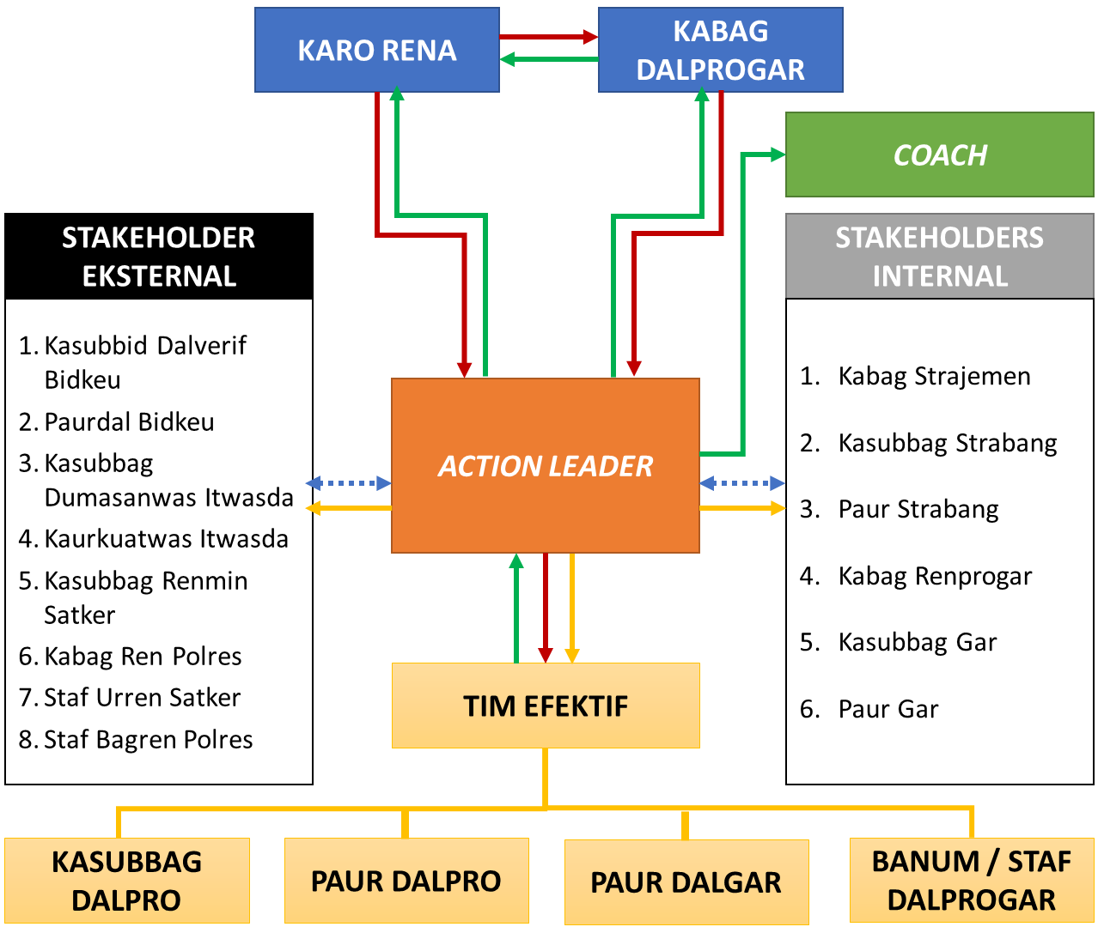
Gambar 3.1. Peta Stakehoder (Netmap)

Keterangan …..
Keterangan:
= perintah / petunjuk arahan
= laporan dan konsultasi
= sosialisasi
= koordinasi
3. Kuadran Stakeholder setelah aksi perubahan.
Setelah aksi perubahan terdapat peralihan posisi stakeholder, sebagai berikut:
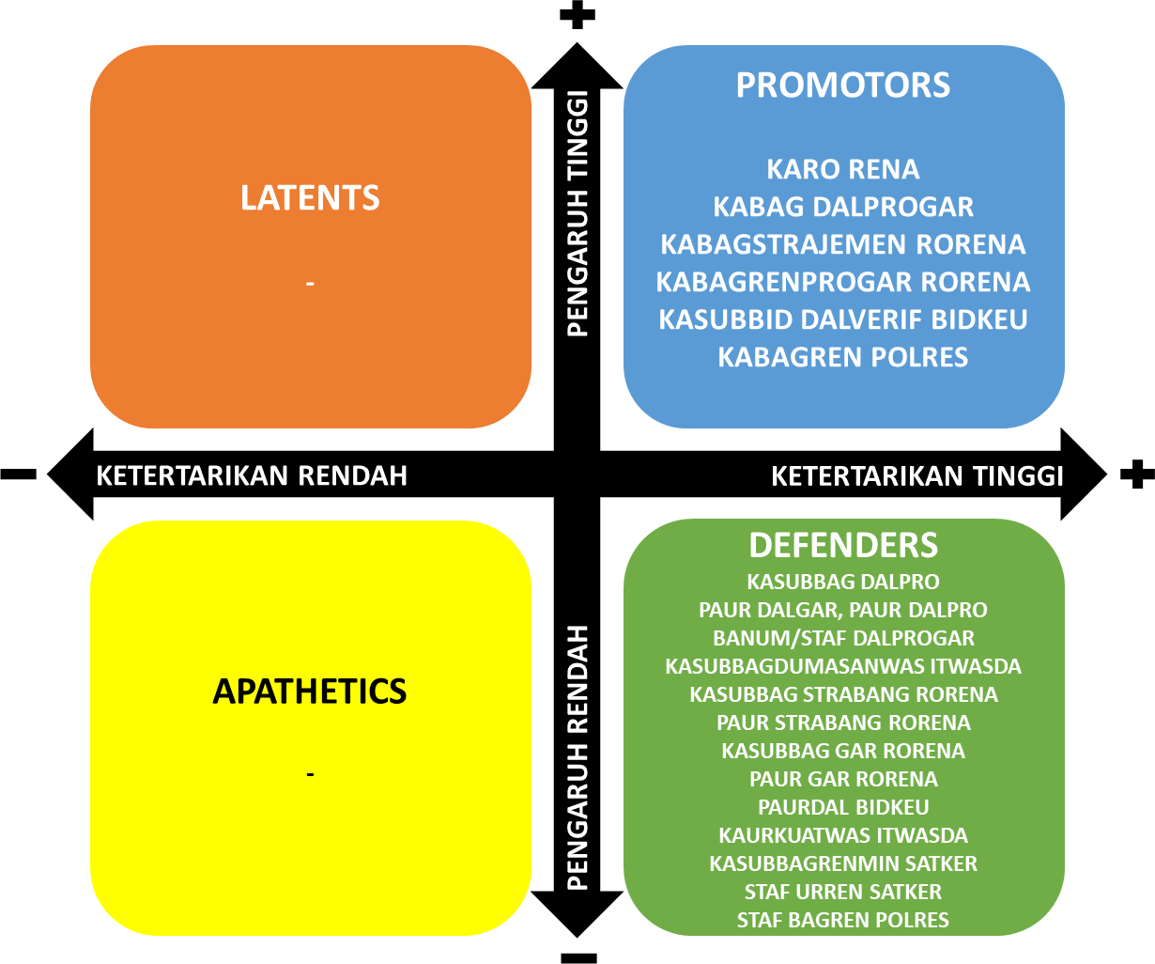
Gambar 3.2. Kuadran Stakeholder
Hasil komunikasi dan koordinasi secara persuasif action leader berhasil meraih dukungan stakeholder baik internal maupun eksternal, dimana Kabagstrajemen, Kabagrenprogar Rorena, Kasubbiddalverif Bidkeu dan Kabagren Polres yang semula posisi latent seluruhnya beralih ke promotor, demikian pula halnya dengan Kasubbagdumasanwas, Kaurkuatwas Itwasda, Paurdal Bidkeu, Kasubbagstrabang, Paurstrabang, Kasubbaggar, Paurgar Rorena, Kasubbagrenmin, staf urren Satker dan staf Bagren Polres yang semula posisi apathetic seluruhnya beralih ke defenders.
C. Capaian …..
C. Capaian Aksi Perubahan.
1. Kesesuaian antara milestone dan implementasi.
Implementasi Aksi perubahan Digitalisasi Data Monev Pelaksanaan Anggaran melalui aplikasi monitoring evaluasi kinerja anggaran (MOVING) di linkungan Polda Jabar, telah dilaksanakan sesuai dengan yang telah direncanakan, dengan rincian sebagai berikut:
Tabel 3.3. Kesesuaian Milestone dan Implementasi
NO. | TAHAPAN-TAHAPAN (MILESTONE) | RENCANA AKSI PERUBAHAN | IMPLEMENTASI AKSI PERUBAHAN | KETERANGAN
a. | Perencanaan (planning) | Minggu I dan II (tanggal 13 s.d 22 April 2022) | Minggu I dan II (tanggal 13 s.d 22 April 2022) | sesuai (100%)
b. | Pengorganisasian (organization) | Minggu III (tanggal 25 s.d 20 April 2022) | Minggu III (tanggal 25 s.d 20 April 2022) | sesuai (100%)
c. | Pelaksanaan (actuating) | Minggu IV s.d VIII (tanggal 4 Mei s.d 4 Juni 2022) | Minggu IV s.d VIII (tanggal 4 Mei s.d 4 Juni 2022) | sesuai (100%)
d. | Pengendalian (controlling) | Minggu IX (tanggal 6 s.d. 8 Juni 2022) | Minggu IX (tanggal 6 s.d. 8 Juni 2022) | sesuai (100%)

2. Pencapaian hasil aksi perubahan.
Realisasi capaian target implementasi aksi perubahan “Digitalisasi Data Monev Pelaksanaan Anggaran melalui Aplikasi Monitoring Evaluasi Kinerja Anggaran (MOVING) di lingkungan Polda Jabar” adalah sebagai berikut:
Tabel 3.4. Capaian Target Aksi Perubahan
AKSI PERUBAHAN | BOBOT TARGET | CAPAIAN TARGET
1 | 2 | 3
a, Terprogramnya Aplikasi Monitoring Evaluasi Kinerja Anggaran (MOVING). | 40 % | 100 %
b. Tersusunnya Manual Book Aplikasi Monitoring Evaluasi Kinerja Anggaran (MOVING). | 10 % | 100 %
c. Disahkannya SOP tentang Digitalisasi Data Monev Pelaksanaan Anggaran melalui Aplikasi Monitoring Evaluasi Kinerja Anggaran (MOVING) di lingkungan Polda Jabar. | 10 % | 100 %
d. Terlaksananya …..
1 | 2 | 3
d. Terlaksananya kegiatan sosialisasi Digitalisasi Data Monev Pelaksanaan Anggaran melalui Aplikasi Monitoring Evaluasi Kinerja Anggaran (MOVING) di lingkungan Polda Jabar.. | 20 % | 100 %
e. Terimplementasikannya Digitalisasi Data Monev Pelaksanaan Anggaran melalui Aplikasi Monitoring Evaluasi Kinerja Anggaran (MOVING) di lingkungan Polda Jabar | 20 % | 100 %

IMPLEMENTASI

Dari kelima komponen aksi perubahan yang diharapkan dapat direalisasikan selama kurun waktu 2 (dua) bulan, seluruhnya telah tercapai 100 % sesuai dengan prosentase bobot target yang telah ditetapkan, yaitu sebagai berikut:
a. Telah diprogram Digitalisasi Data Monev Pelaksanaan Anggaran melalui Aplikasi Monitoring Evaluasi Kinerja Anggaran (MOVING) di lingkungan Polda Jabar.
b. Telah dibuat Manual Book tentang Digitalisasi Data Monev Pelaksanaan Anggaran melalui Aplikasi Monitoring Evaluasi Kinerja Anggaran (MOVING) di lingkungan Polda Jabar.
c. Telah dibuat Standar Operasional Prosedur (SOP) tentang Digitalisasi Data Monev Pelaksanaan Anggaran melalui Aplikasi Monitoring Evaluasi Kinerja Anggaran (MOVING) di lingkungan Polda Jabar.
d. Telah …..
d. Telah disosialisasikan Aplikasi MOVING, Manual Book, dan SOP tentang Digitalisasi Data Monev Pelaksanaan Anggaran melalui Aplikasi Monitoring Evaluasi Kinerja Anggaran (MOVING) di lingkungan Polda Jabar.
e. Telah diimplementasikan Aplikasi MOVING, Manual Book dan SOP tentang Digitalisasi Data Monev Pelaksanaan Anggaran melalui Aplikasi Monitoring Evaluasi Kinerja Anggaran (MOVING) di lingkungan Polda Jabar

Implementasi Aplkasi Monitoring Evaluasi Kinerja Anggaran (MOVING) di lingkungan Polda Jabar, dari hasil pengisian kuesioner oleh 44 responden dengan menggunakan Google Form, sebagai berikut:
a. Grafik 2.1. Keberadaan aplikasi MOVING.
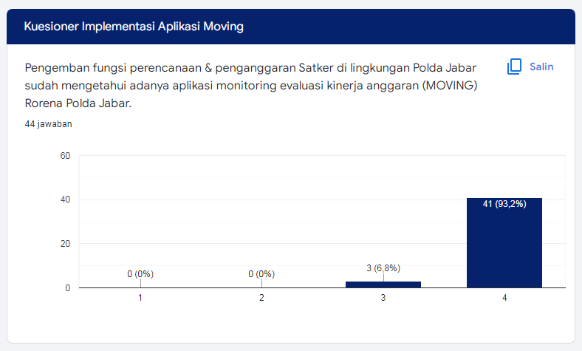
b. Grafik 2.2. Kemudahan akses aplikasi MOVING.
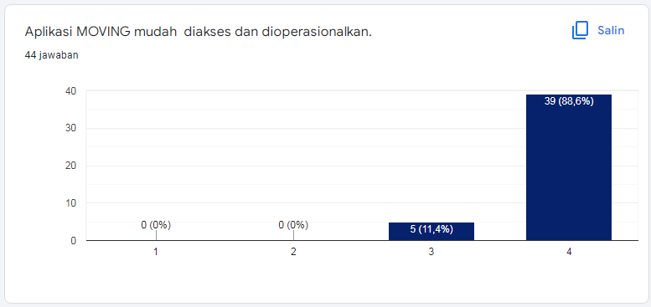
c. Grafik …..
c. Grafik 2.3. Informasi aplikasi MOVING mudah dipahami.
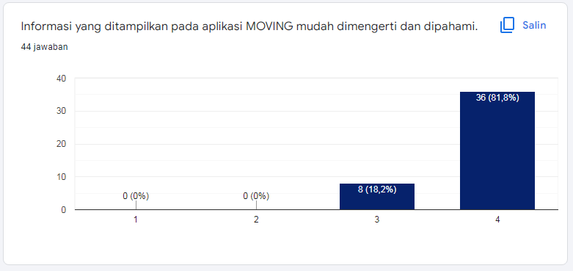
d. Grafik 2.4. Implementasi aplikasi MOVING.
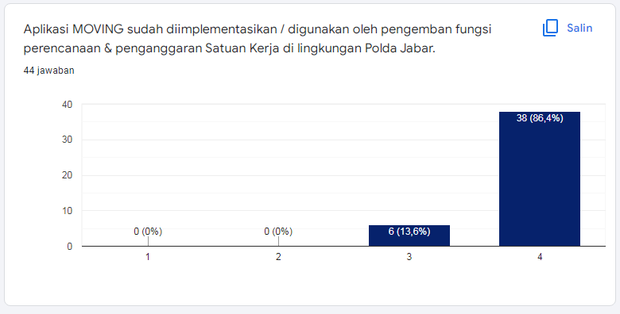
e. Grafik 2.5. Kebermanfaatan aplikasi MOVING.
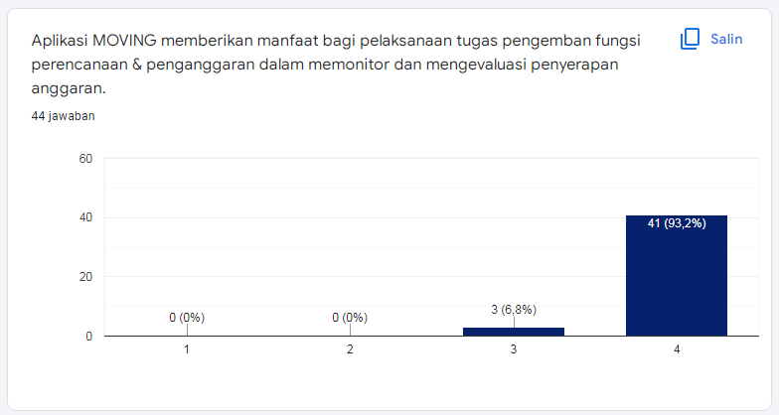
Dari grafik di atas membuktikan bahwa aplikasi Monitoring Evaluasi Kinerja Anggaran (MOVING) telah diterima dan diimplementasikan pada Satuan Kerja jajaran Polda Jabar, dari 44 responden mengindikasikan positif dengan komposisi 38 (86,4%) = Sangat Setuju, 6 (13,6%) = Setuju, 0 (0%) = Tidak Setuju, 0 (0%) Sangat Tidak Setuju.
BAB IV
PENUTUP

A. Simpulan.
Berdasarkan uraian tersebut di atas, bahwa pelaksanaan aksi perubahan Digitalisasi Data Monev Pelaksanaan Anggaran melalui Aplikasi Monitoring Evaluasi Kinerja Anggaran (MOVING) di lingkungan Polda Jabar dapat disimpulkan sebagai berikut
1. aksi perubahan telah terlaksana dan seluruh target telah tercapai 100%, hal ini dapat dilihat dari indikator keberhasilan, sebagai berikut:
a. terprogramnya Aplikasi Monitoring Evaluasi Kinerja Anggaran (MOVING);
b. tersusunnya Manual Book Aplikasi Monitoring Evaluasi Kinerja Anggaran (MOVING);
c. disahkannya Standar Operasional Prosedur (SOP) tentang Digitalisasi Data Monev Pelaksanaan Anggaran melalui Aplikasi Monitoring Evaluasi Kinerja Anggaran (MOVING) di lingkungan Polda Jabar;
d. terlaksananya kegiatan sosialisasi Digitalisasi Data Monev Pelaksanaan Anggaran melalui Aplikasi Monitoring Evaluasi Kinerja Anggaran (MOVING) di lingkungan Polda Jabar;
e. terimplementasikannya Digitalisasi Data Monev Pelaksanaan Anggaran melalui Aplikasi Monitoring Evaluasi Kinerja Anggaran (MOVING) di lingkungan Polda Jabar.
2. Indikator-indikator tersebut di atas, dapat dicapai tidak terlepas dari faktor-faktor yang mempengaruhi keberhasilan, diantaranya sebagai berikut:

a. konsistensi …..
a. konsistensi Pimpinan (Karorena dan Kabagdalprogar) dalam memberikan dukungannya terhadap Action Leader untuk mengimplementasikan aksi perubahan;
b. koordinasi yang intensif antara Action Leader baik dengan Mentor maupun Coach untuk mengkomunikasikan hal-hal yang terjadi pada saat pelaksanaan aksi perubahan, melalui pelaporan Log Activity;
e. komitmen anggota Tim Efektif untuk terlibat dalam pelaksanaan aksi perubahan;
f. komunikasi yang baik antara Action Leader dengan Stakeholder baik Internal maupun Eksternal, dalam rangka implementasi aksi perubahan;
B. Rekomendasi.
Untuk dapat memanfaatkan dan mengembangkan hasil aksi perubahan secara optimal dan berdaya guna, sangat diperlukan atensi dan kebijakan pimpinan dalam mengimplementasikan hasil aksi perubahan tersebut di lingkungan Polda Jabar secara konsisten dan berkelanjutan, sehingga hasil aksi perubahan yang telah dicapai dapat meningkatkan kinerja organisasi khususnya dalam bidang perencanaan dan penganggaran pada Satuan Kerja jajaran Polda Jabar.

Demikian Laporan Hasil Aksi Perubahan dengan Judul “Digitalisasi Data Monev Pelaksanaan Anggaran melalui Aplikasi Monitoring Evaluasi Kinerja Anggaran (MOVING) di lingkungan Polda Jabar” ini dibuat, guna memenuhi kewajiban peserta dalam mengikuti Pelatihan Kepemimpinan Administrasi Angkatan V Tahun 2022.

REKAPITULASI JUMLAH DUKUNGAN STAKEHOLDER

A. Stakeholder Internal = 16 dukungan
1. Karo Rena = 1 dukungan
2. Kabag Strajemen = 1 dukungan
3. Kasubbag Strabang = 1 dukungan
4. Paur Strabang = 1 dukungan
5. Kabag Renprogar = 1 dukungan
6. Kasubbag Gar = 1 dukungan
7. Paur Gar = 1 dukungan
8. Kasubbag Dalpro = 1 dukungan
9. Paur Subbag Dalpro = 1 dukungan
10. Paur Subbag Dalgar = 1 dukungan
11. Banum / staf Bagdalprogar = 6 dukungan

B. Stakerholder Eksternal = 67 dukungan
1. Kasubbid Dalverif Bidkeu = 1 dukungan
2. Paurdal Bidkeu = 1 dukungan
3. Kasubbag Dumasanwas Itwasda = 1 dukungan
4. Kaur Kuatwas Itwasda = 1 dukungan
5. Kasubbag Renmin Satker = 21 dukungan
6. Kabag Ren Polres = 10 dukungan
7. Staf Urren Satker = 22 dukungan
8. Staf Bagren Polres = 10 dukungan

Total dukungan Stakerholder Eksternal = 83 dukungan

